Міністерство освіти і науки України
Івано-Франківський національний технічний університет нафти і газу

Кафедра ПЗАС

Лабораторна робота №5
на тему:
«Розгалуження та злиття в GIT»

Виконав ст. гр. ПІ-13-1
Білецький А.Ю.
Перевірив:
Стисло Т.Р.

м.Івано-Франківськ
2016
Мета: вивчення основ керування гілками в системі контролю версій git.

Завдання: написати код виконання та злиття даних комітів.

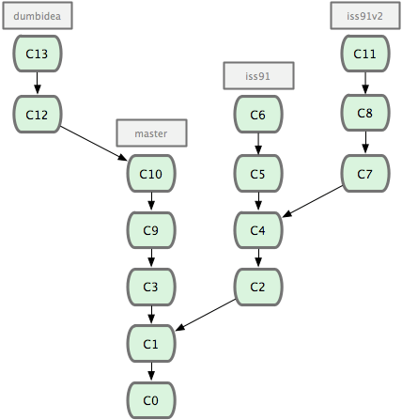

Виконання завдання:

- За допомогою команди «git init» починаємо відстежування вибраної директорії Git`ом

- Переглядаємо поточний статус у директорії та бачимо що є невідстежувані файли
За допомогою команди «git add *» додаємо всі файли до відстеження
Переглядаємо поточний статус у директорії та бачимо що всі файли відстежуються, проте «незакомічені».
За допомогою команди «git commit –m “C0”» «комітимо» поточний стан директорії та файлів у коміт «С0»
Переглядаємо поточний статус у директорії та бачимо що всі файли відстежуються та немає «незакомічених»змін
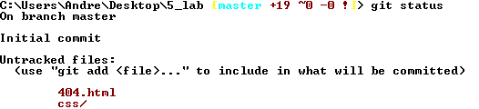
…
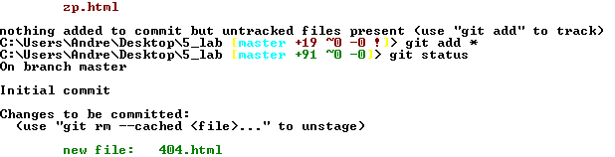
…
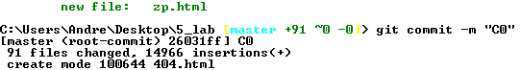
…

- Додаємо новий файл до директорії
Створюємо коміт «С1»

- Створюємо та переходимо на нову гілку iss91
Робимо зміни в одному із файлів.
Створюємо коміт «С2»

- Повертаємось на гілку master
Робимо зміни в одному з файлів
Створюємо коміт «С3»
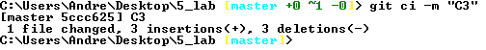

- Переходимо на гілку «iss91»
Робимо зміни в одному з файлів
Створюємо коміт «С4»

- Створюємо нову гілку «iss91v2» але залишаємо на гілці «iss91»
Робимо зміни в одному з файлів
Створюємо коміт «С5»
Робимо зміни в одному з файлів
Створюємо коміт «С6»

- Переходимо на гілку «iss91v2»
Робимо зміни в одному з файлів
Створюємо коміт «С7»
Робимо зміни в одному з файлів
Створюємо коміт «С8»

- Переходимо на гілку «master»
Робимо зміни в одному з файлів
Створюємо коміт «С9»
Робимо зміни в одному з файлів
Створюємо коміт «С10»

- Створюємо гілку «dumbidea»
Переходимо на гілку «iss91v2»
Робимо зміни в одному з файлів
Створюємо коміт «С11»
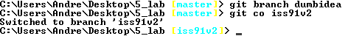

- Переходимо на гілку «dumbidea»
Робимо зміни в одному з файлів
Створюємо коміт «С12»
Робимо зміни в одному з файлів
Створюємо коміт «С13»

Висновок: на даній лабораторній роботі, я вивчив основи керування гілками в системі контролю версій git.

